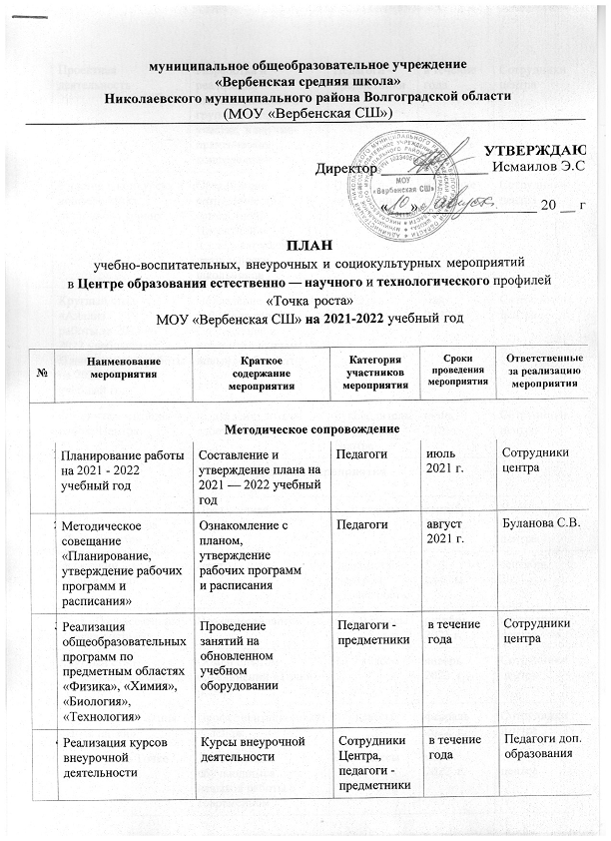

 | Проектная деятельность | Разработка и  реализация  индивидуальных и групповых проектов, участие в научно-  практических конференциях | Педагоги -  предметники | в течение  года | Сотрудники центра
 | Участие в конкурсах и  конференциях  различного уровня | Организация  сотрудничества  совместной,  Проектной и  исследовательской  деятельности  школьников | Педагоги-  предметники | в течение  года | Сотрудники центра
 | Круглый стол «Анализ  работы за 2021 — 2022 учебный год.  Планирование работы на 2022 - 2023 учебный год | Подведение итогов  работы за год.  Составление и  утверждение плана на новый учебный год | Педагоги | май  2022 г. | Сотрудники центра
 | Отчет - презентация о  работе Центра | Подведение итогов  работы центра за год | Руководитель,  сотрудники Центра | июнь  2022 г. | Сотрудники центра
Внеурочные мероприятия
 | Торжественное  открытие Центра «Точка роста» | Праздничная  линейка | 5 - 9 классы | сентябрь  2021 г. | Утешева А.Е.  Сотрудники центра
 | Экскурсии в  «Точка роста» | Центр | Знакомство с  Центром «Точка роста» | 5 - 9 классы | сентябрь  2021 г.
 | Слет «Горячее сердце  «Точка роста»» | Праздник талантов | 5 — 9 классы | октябрь 2021 г. | Сотрудники центра
 | Круглый стол «Формула ycпexa» | Обмен опытом  объединений «Точки роста» | 7 - 9 классы | январь 2022 г. | Сотрудники центра
 | Всероссийская акция  «Ночь науки» | Профориентационный челендж | 8-9 классы | февраль 2022 г. | Сотрудники центра
 | День науки в Точке  роста | Демонстрация  обучающимся навыков работы с современном оборудованием | 7 - 9 классы | март  2022 г. | Сотрудники центра
 | Всероссийский конкурс  «Большая перемена» | Представление  конкурсных работ | 7 — 9 классы | март  2022 г. | Классные руководители
 | Форум юных ученых | Фестиваль  проектов | 7 — 9 классы | апрель 2022 г. | Сотрудники центра
 | Всероссийские  «День «Всероссийский генетики»  акции ДНК» | Единые  тематические  уроки | 7 — 9 классы | апрель 2022 г. | Ананьева А.А.
 | Всероссийский Урок Победы (о вкладе ученых и инженеров в дело Победы) | Единый Всероссийский урок | 7 — 9 классы | май 2022 г.
 | Интерактивная  экскурсия «Я помню! Я горжусь! » | Экскурсия в режиме видео конференцсвязи | 7 — 11 классы | Май 2022 г. | Умарова З.С.
Учебно - воспитательные мероприятия
 | Неделя химии и  биологии | Проведение  мероприятий в рамках недели | 7 — 9 классы | ноябрь 2021 г. | Утешева А.Е.
 | Неделя физики | Проведение  мероприятий в рамках недели | 7 — 9 классы | октябрь 2021 г. | Шумаева В.М.
 | Неделя технологии | Проведение  мероприятий в рамках недели | педагоги | январь  2022 г. | Харченко Л.В.
 | Семинар - практикум  «Робототехника» | Применение  робототехнических конструкторов в  учебном процессе | педагоги | февраль  2022 r. | Бергалиев Р.В.
 | Семинар - практикум  «Использование  цифрового микроскопа на уроках биологии» | Применение цифрового микроскопа | педагоги | март  2022 г. | Утешева А.Е.
 | Мастер — класс  «Применение современного лабораторного оборудования в  проектной деятельности школьника» | Применение  лабораторного оборудования | 7 — 9 классы | апрель  2022 г. | Утешева А.Е.
 | Гагаринский урок  «Космос - это мы» | - | 7 — 9 классы | апрель 2022 г. | Классные руководители
Социокультурные мероприятия
 | Родительские  собрания | Знакомство с  Центром «Точка роста» | родители | сентябрь 2021 г. | Исмаилов Э. С.  Утешева А.Е.
 | Презентация Центра для  образовательных организаций | Знакомство с  Центром «Точка роста» | Педагоги школы | октябрь | Исмаилов Э.С
 | Участие в системе  открытых онлайн -  уроков «Проектория» | Профессиональное  самоопределение  выпускников | 9-11 классы | в течение  года | классные руководители

